***Білько Олексій, ІП-02***

***Лабораторна робота №9***

Варіант 2

*Задача:*

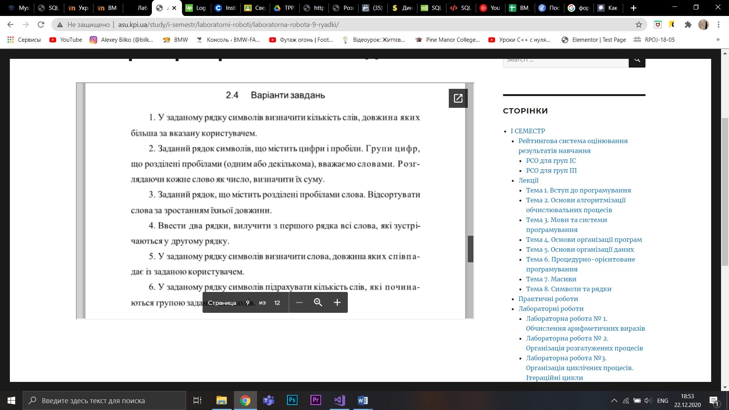

*Блок-схема:*

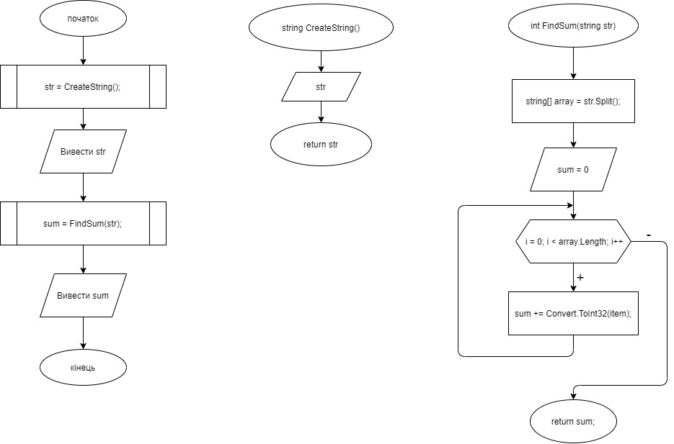

Код на С#

using System;

using System.Collections.Generic;

using System.Linq;

using System.Text;

using System.Threading.Tasks;

namespace ConsoleApp32

{

class Program

{

static void Main(string[] args)

{

string str = CreateString();

Console.WriteLine(str);

int sum = FindSum(str);

Console.WriteLine(sum);

}

static string CreateString()

{

string str = "101 505 80 904 840151 4540 8840 1";

return str;

}

static int FindSum(string str)

{

string[] array = str.Split();

int sum = 0;

for(int i = 0; i < array.Length; i++)

{

sum += Convert.ToInt32(array[i]);

}

return sum;

}

}

}

Результат виконання програми:

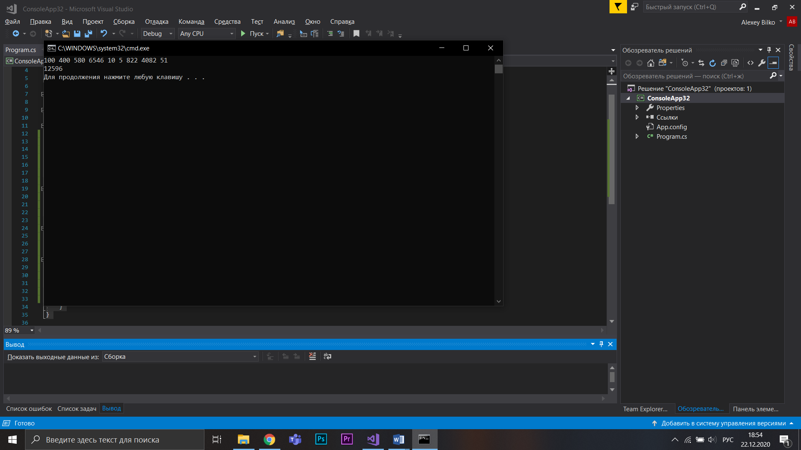

Висновок: Код написаний на C#. Даний проект працює згідно умови задачі, не виникає помилок, результат вірний. В проекті були використані підпрограми. Розробивши проект, ми вивчили та навчилися на практиці використовувати рядки.